Отчет
о проведении мероприятий, посвященных декаде родного языка
в МКОУ «Чухверкентская СОШ»
Сулейман-Стальского района

С 12.02.2018 г. по 24.02.2018 на основании приказа в нашем учреждении было объявлено о проведении недели родного языка.
Цели проведения недели родного языка:
- Повышение интереса к родному языку
- Пробудить желание общаться на родном языке
- Развитие творческих способностей детей
21 февраля во всем мире отмечается Международный день родного языка.
План работы:
№ | Дата проведения | Мероприятие и  открытые уроки | Класс | Ответственное лицо
1 | 12.02.2018 | Участие в районном конкурсе стендов |  | Эмирбеков А.М.
2 | 14.02.2018 | Внеклассное мероприятие | 7-10 | Расулова Н.М.,  Гасанова С.М.
3 | 15.02.2018 | Внеклассное мероприятие | 3 | Абдуллаева А.А.
4 | 16.02.2018 | Конкурс стихов собственного сочинения | 5-11 | Расулова Н.М.
5 | 17.02.2018 | Внеклассное мероприятие | 7 | Тагирбекова Ф.Н.
6 | 19.02.2018 | Диктант | 7 | Эмирбеков А.М.
7 | 19.02.2018 | Диктант | 8 | Гасанова С.А.
8 | 20.02.2018 | Диктант | 5 | Эмирбеков А.М.
9 | 22.02.2018 | Диктант | 10 | Рамазанова М.Р.
10 | 24.02.2018 | Открытый урок | 5 | Эмирбеков А.М.

В нашей школе было проведено следующие мероприятия:
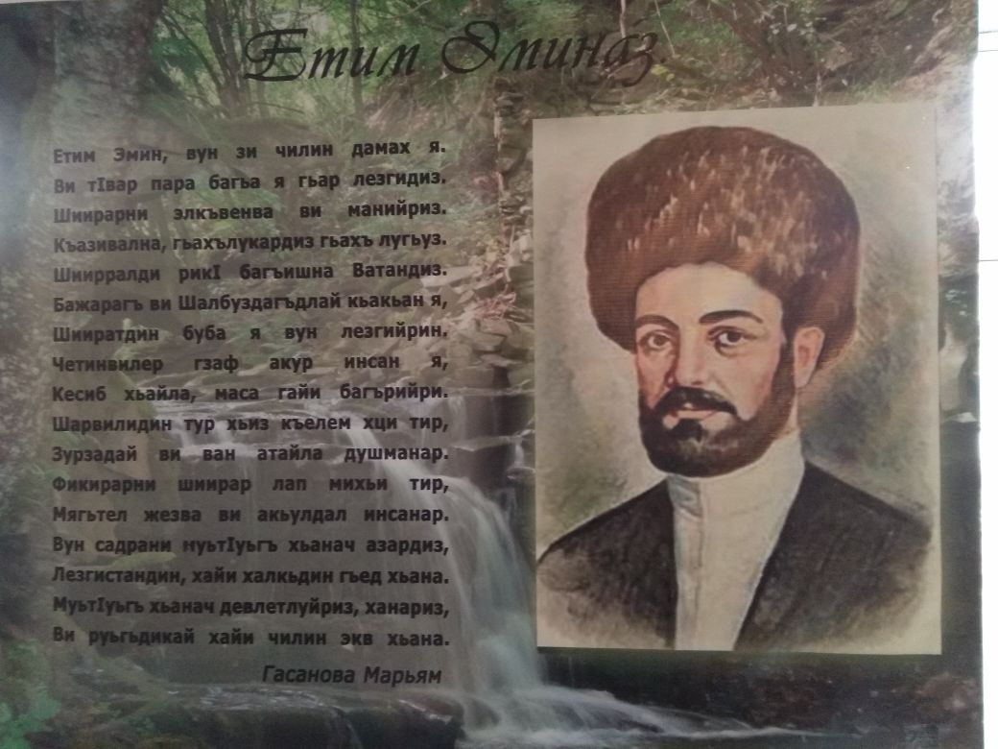
Участие в районном конкурсе стендов.
Учитель: Эмирбеков А.М.
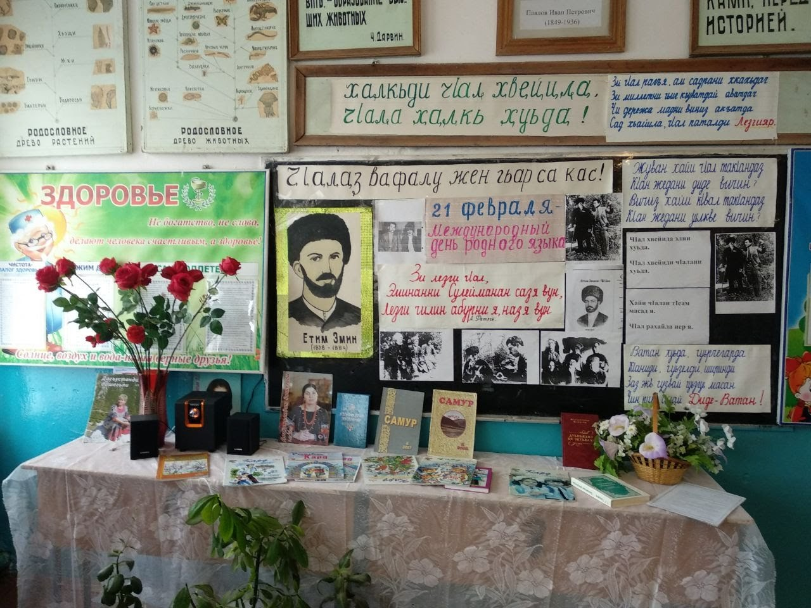
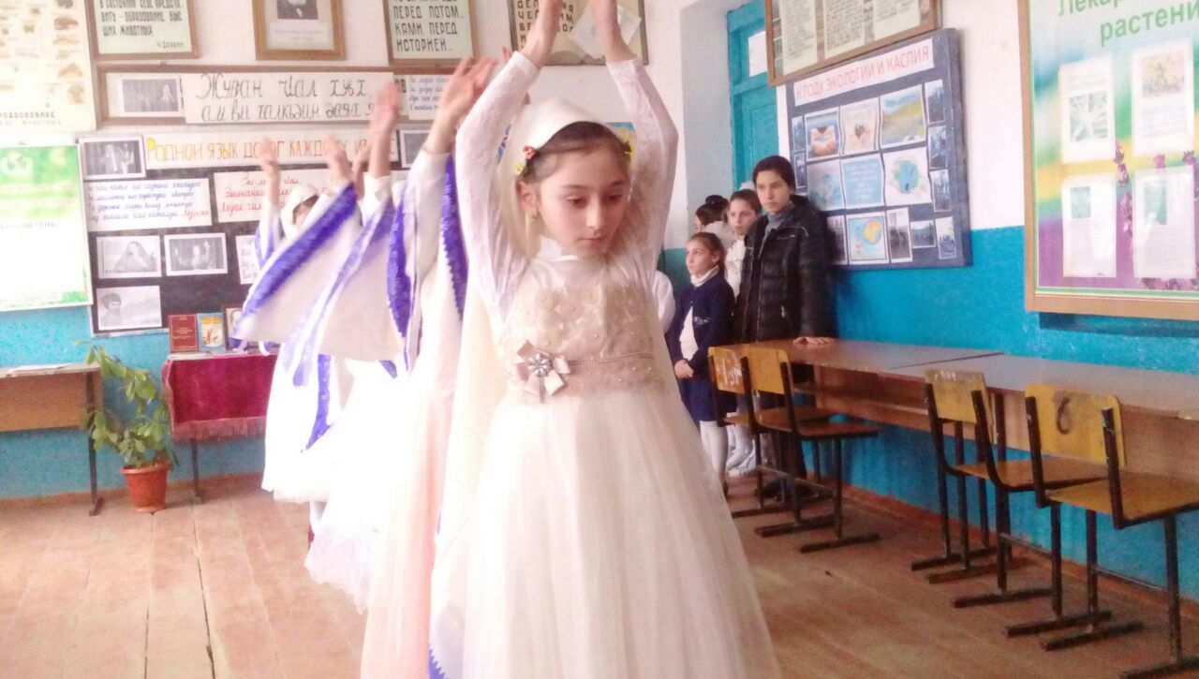
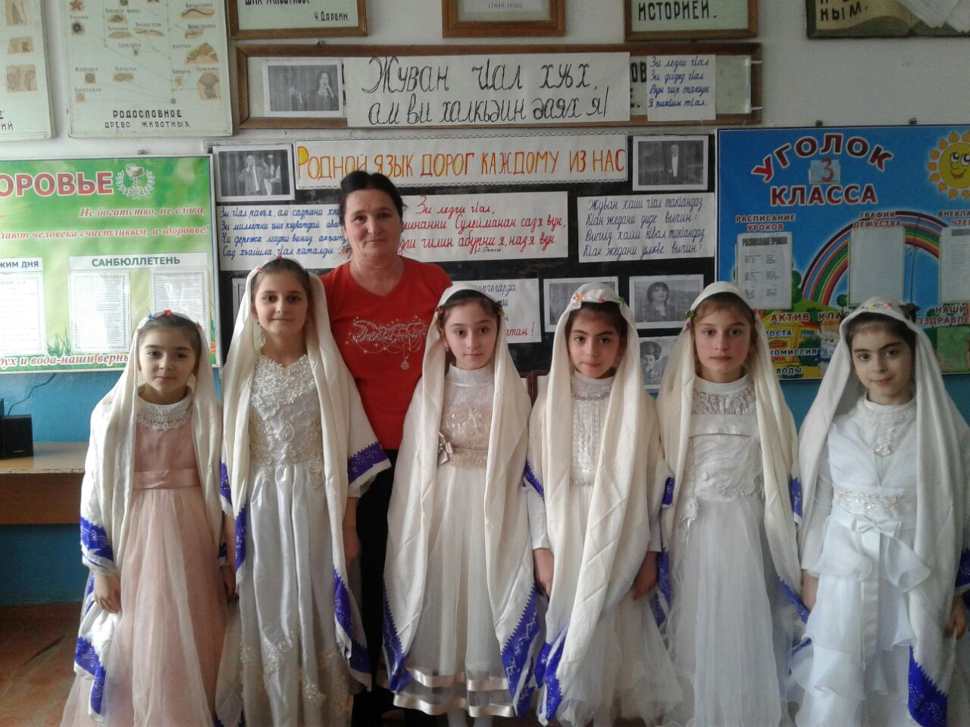
Открытое мероприятие в 3 классе.
Тема: «Зи лезги чIал»
Учительница: Абдуллаева А.А.
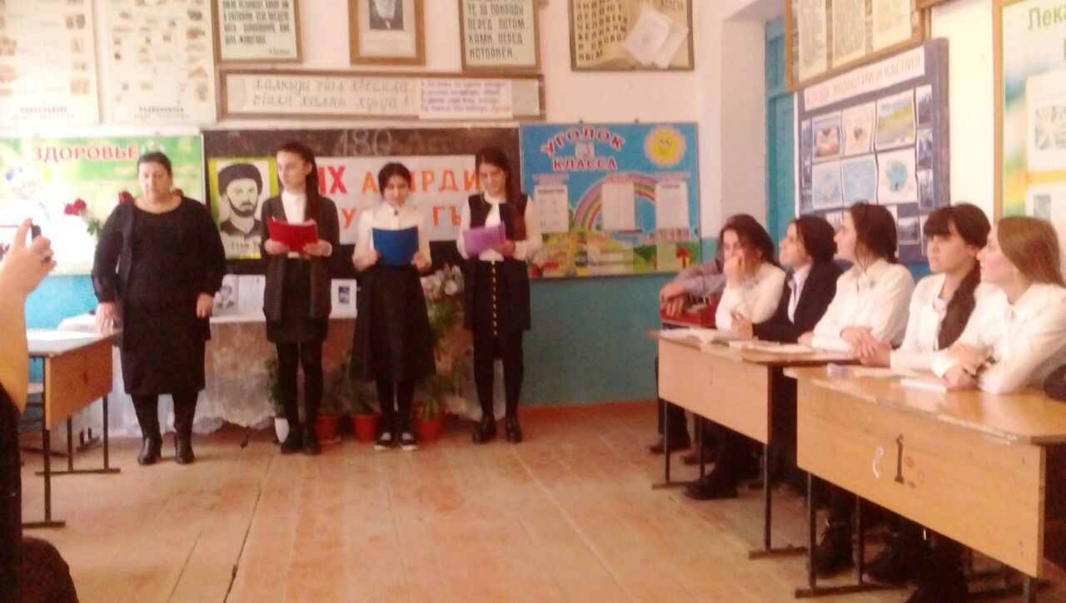
Внеклассное мероприятие. Тема: «Творческий вечер Етима Эмина».
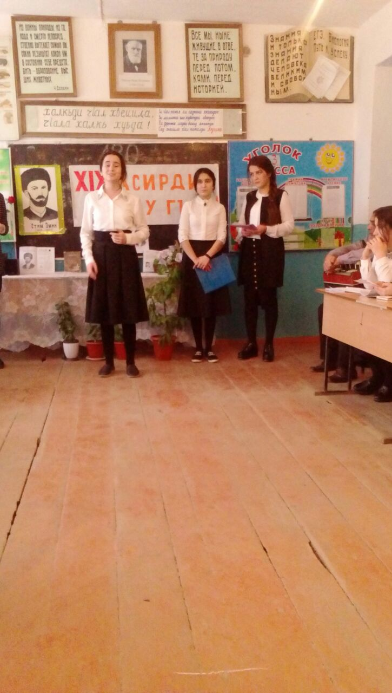
Конкурс стихов собственного сочинения
Победитель конкурса: Гасанова М.Б.
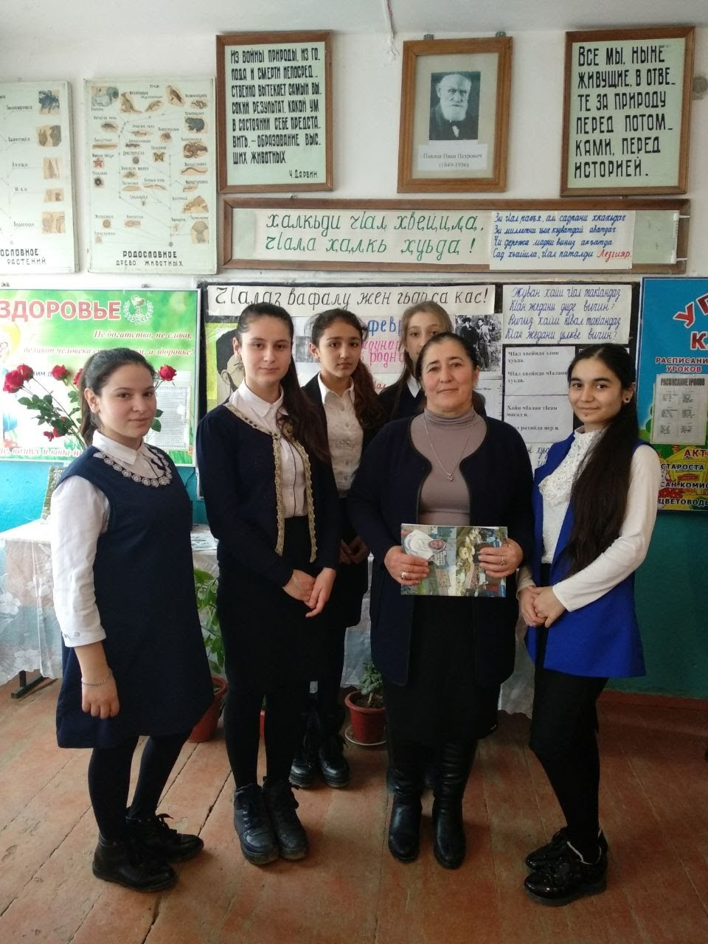
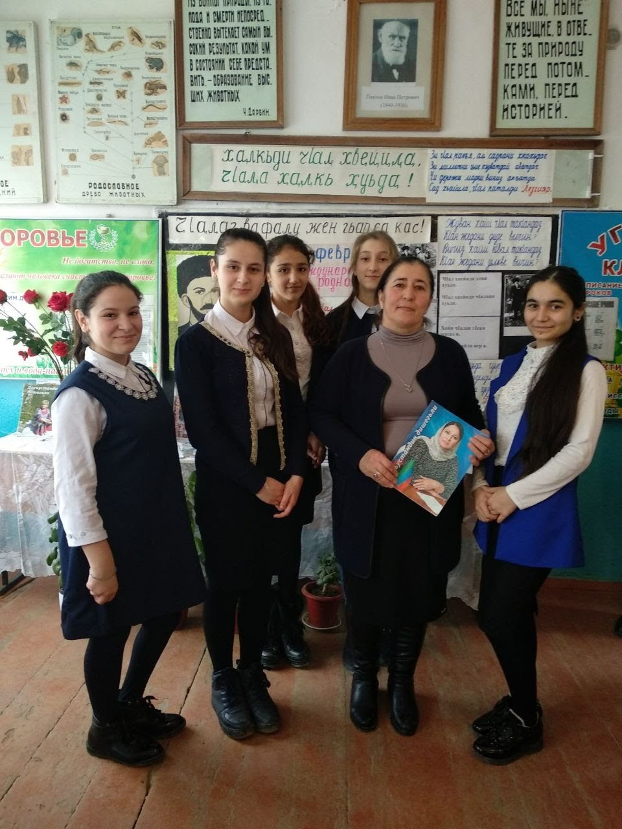
Классный час на тему: «ЧIалаз вафалу жен, гьар са кас»
7 класс.
Учительница: Тагирбекова Ф.Н.
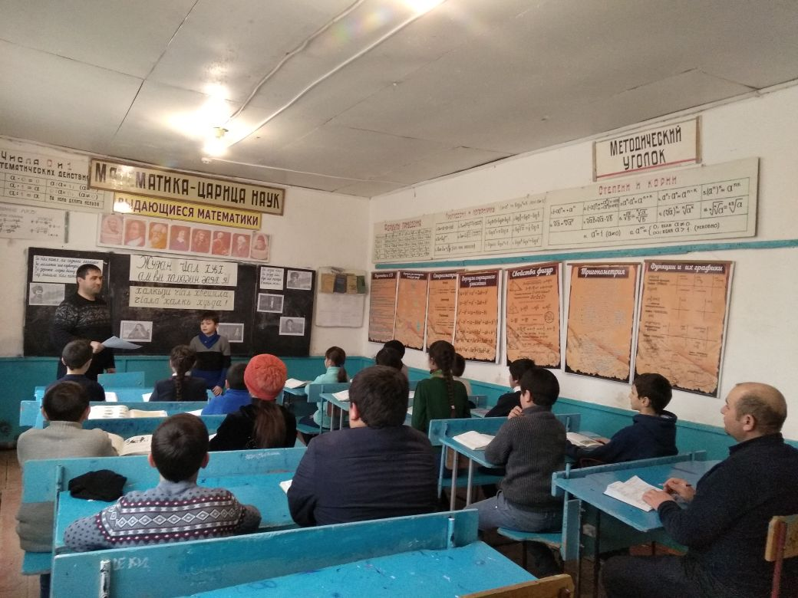
Открытый урок. Тема: «Лезги шаиррар яратмишунар».
5 класс. Учитель: Эмирбеков А.М.
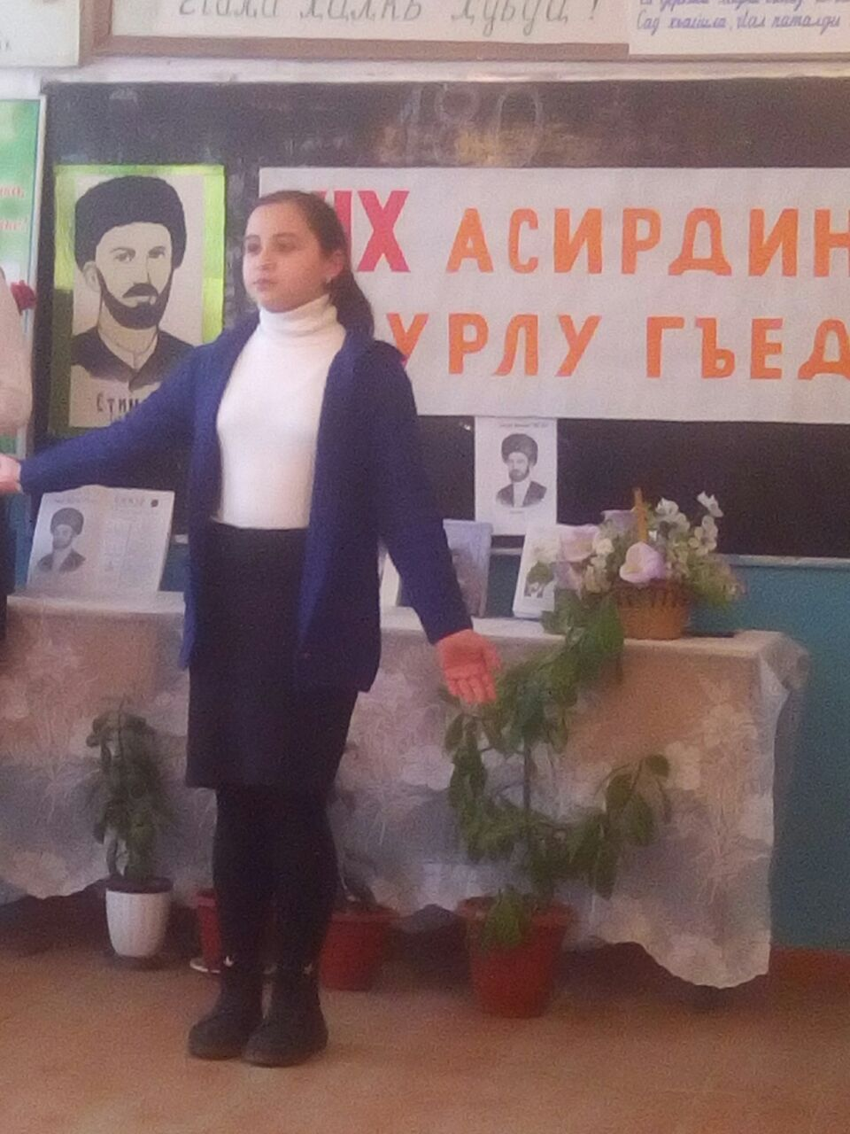
Ученица 6 класса читает стих Етима Эмина.
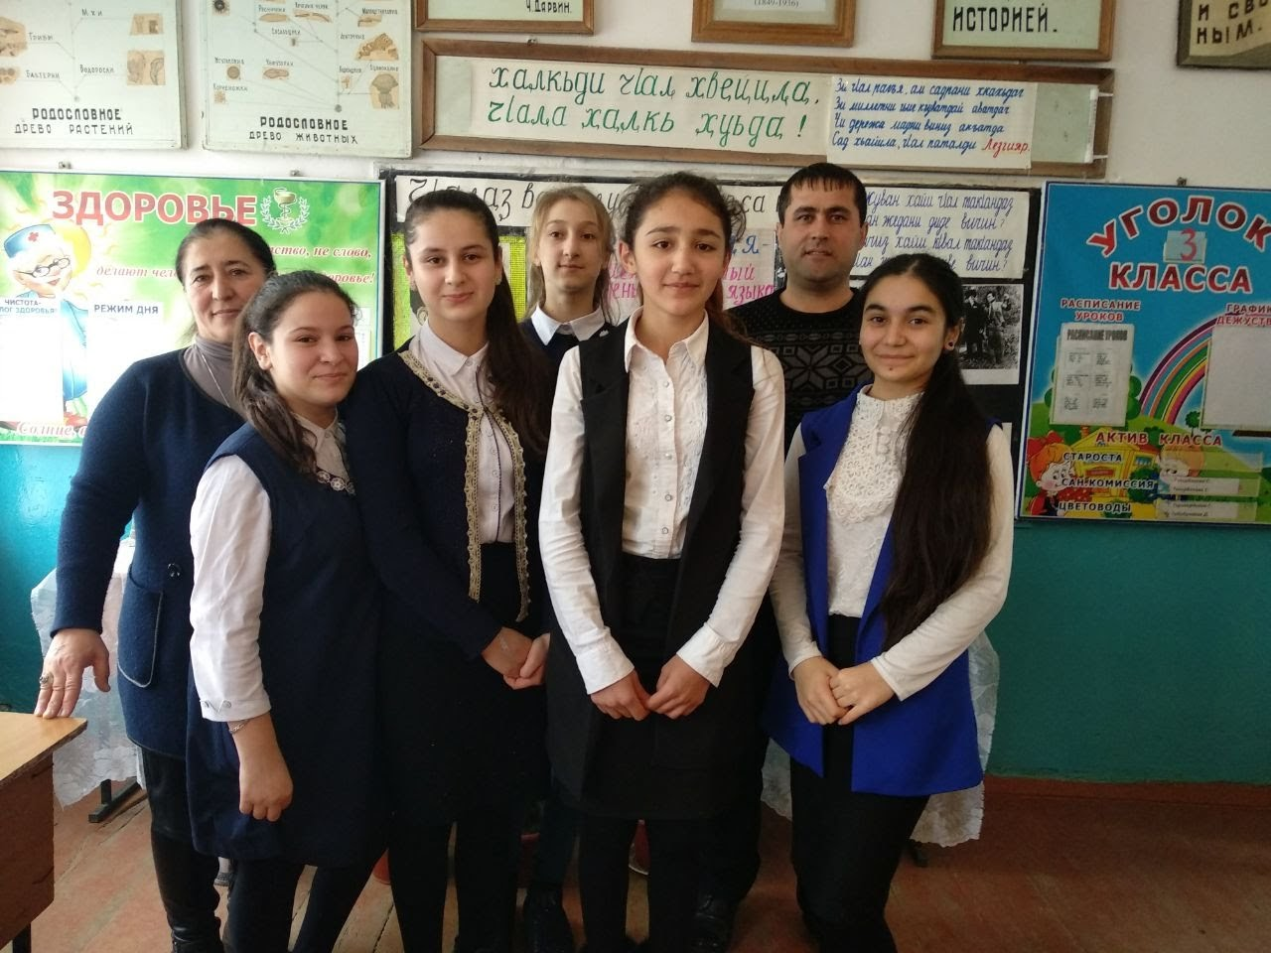
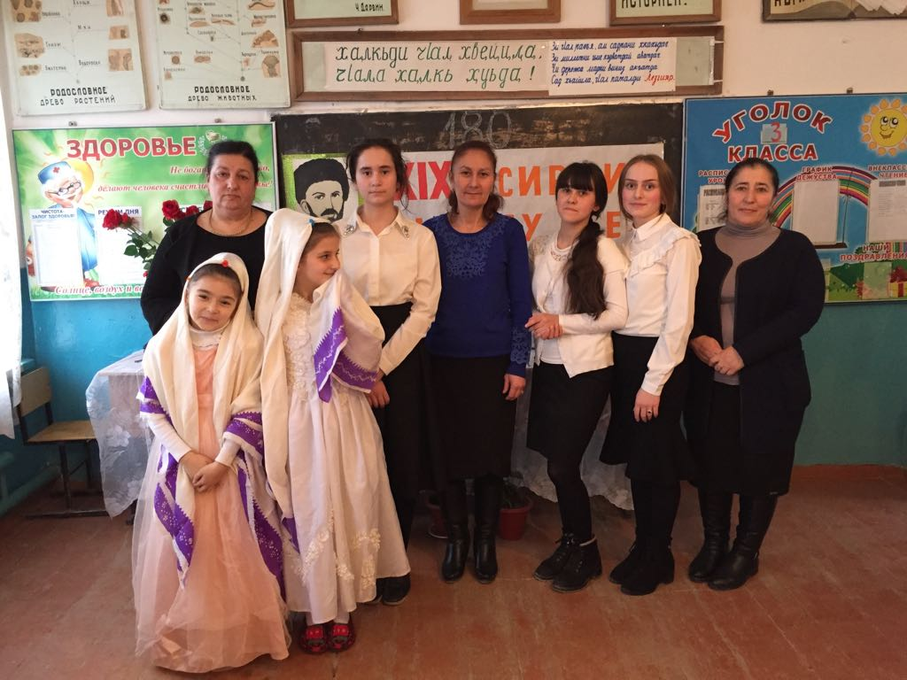
Участники конкурса.
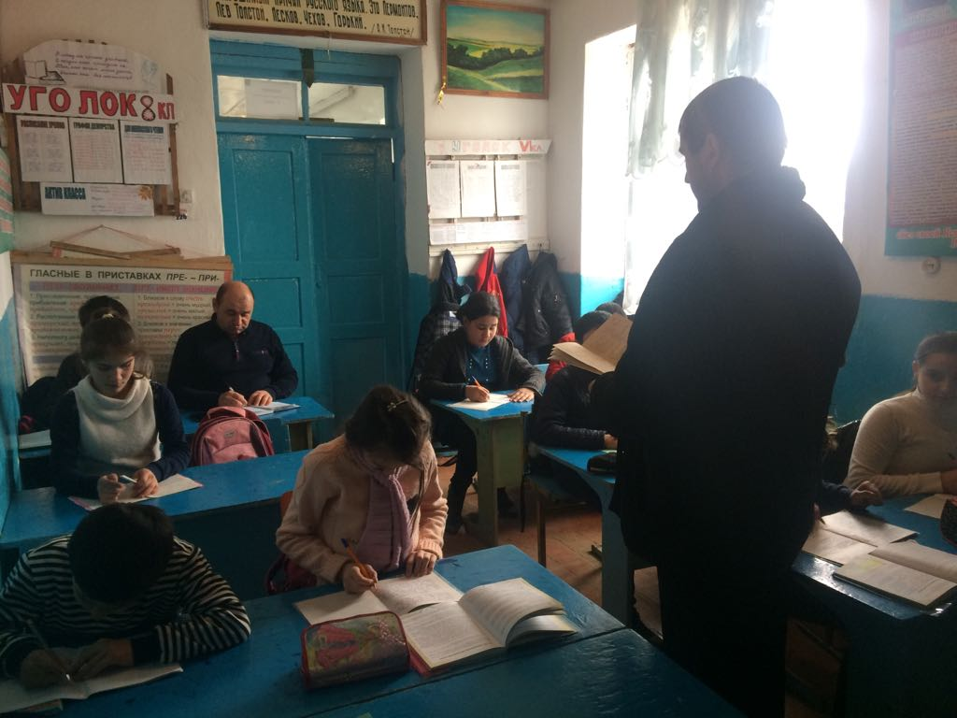
Диктант в 6 классе. Учитель: Эмирбеков А.М.

Замдиректора по УВР /Гаджибеков Г.М./

